AS03.01.Consultando pedidos pendientes
AD-TF
Histórico de Revisiones
Esta sección contiene la información de los cambios que se realizaron en este documento.
Versión | Fecha | Autor | Descripción
1.0 | 12/11/2011 | PL | Creación del documento
1.1 | 27/11/2011 | NK | Incorporación de Diagrama CU

Indice
1. Objetivo 4
2. Actores 4
3. Precondiciones y Pos-condiciones 4
4. Flujo de Eventos 4
5. Requisitos Especiales y/o No Funcionales 5
6. Reglas de Negocio 5
7. Diagrama de Secuencia 6
8. Pantalla 7
9. Casos de Uso relacionados 7
10. Aceptación 8

Objetivo
Permitir al operador de depósito, visualizar los pedidos pendientes de entrega, ordenados por fecha de entrega, para su preparación.

Actores
Actor Principal
Operador de depósito
Actores intervinientes
Actor | Relación con el CU
Operador de depósito | Ingresa al sistema para visualizar los pedidos pendientes.

Precondiciones y Pos-condiciones
Precondiciones
Deben existir pedidos pendientes
Pos-condiciones
Se genera el listado de pedidos pendientes

Flujo de Eventos

Diagrama de Caso de Uso
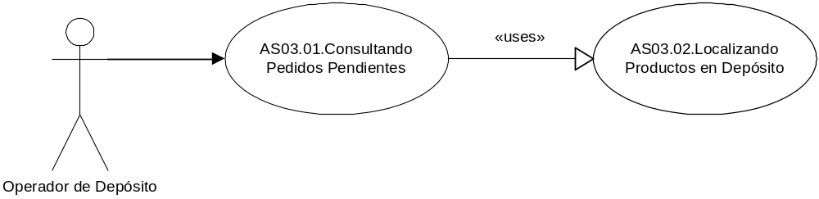

Curso de acción Normal
Actor | Sistema
- Selecciona la opción “Consulta de pedidos pendientes”
 | - Recupera las cotizaciones confirmadas
 | - Ordena las cotizaciones por fecha de entrega de menor a mayor
 | - Muestra el listado, informando número de pedido, estado, fecha de ingreso y fecha de entrega

Curso de acción Alternativo
Paso-Nro | Descripción de alternativa

Requisitos Especiales y/o No Funcionales

De Operación
De Tecnología
Frecuencia
20 por día

Reglas de Negocio
N/A

Diagrama de Secuencia

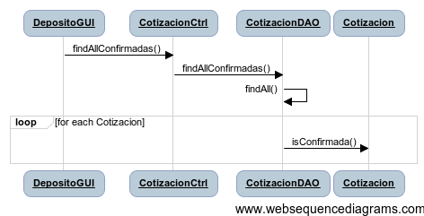

Pantalla
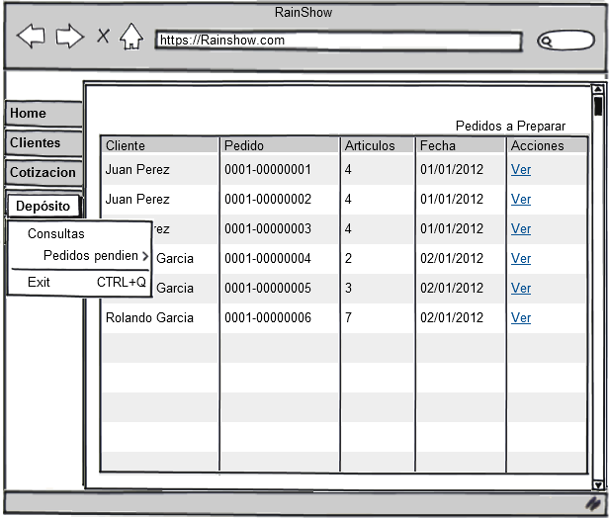

Casos de Uso relacionados
AS03.02.Localizando productos en deposito

Aceptación

Aprobador por | Fecha

Revisado por | Fecha
Gabriel Brunacci | 13/11/2011
Dora Vazquez | 19/11/2011

